  
**Universitatea de Stat din Tiraspol  
Facultatea Fizică,Matematica și Tehnologii Informaționale**

**Programarea Java**

**A realizat: Damaschin Mihai  
 Profesor: Cerbu Olga**

**Lucru individual**  
“Biblioteci”  
________________________________________________________________

Chișinău 2021

**Cuprins**

Conditia 3

Clasa library 3

Class Book 5

Class AdvancedLibrary 7

ToCsv 8

Clasa Main 10

Executare 17

Conditia

Elaborati in IDE-ul dorit proiectul biblioteci, care va permite manipularea datelor referitoare la o colectie de carti. Fiecare biblioteca va avea la baza clasa Library, ce va contine drept atribute adresa, telefonul, cartie si raionul. Cartea va avea la baza clasa Book, care va avea atributele: gen si autor. Clasa Library va fi extinsa de clasa AdvancedLibrary, la care vor fi adaugate urmatoarele metode: numarul de etaje si numele. Creati o clasa Main care veti seta toata lista de elemente din AdvanceLibrary, elementele vor fi citite de la tastatura. Declarati urmatoarele metode in clasa Main:

* numarul de biblioteci a caror numar de telefon incepe cu 45
* va calcula si va afisa atributele cartilor cu cel mai mare numar de pagini
* va calcula si va afisa numarul de biblioteci a caror numar de etale coincide cu cel citit de la tastatura
* va trimite lista in fisier
* va importa datele din fisier

Clasa library

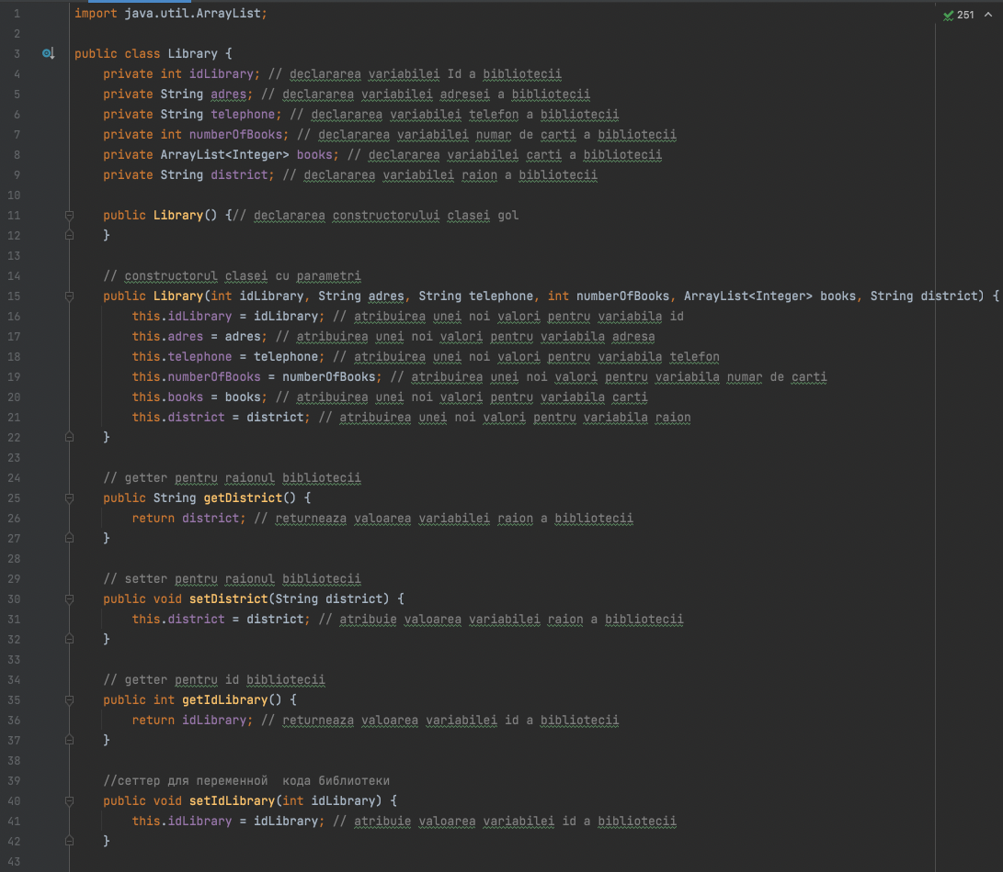

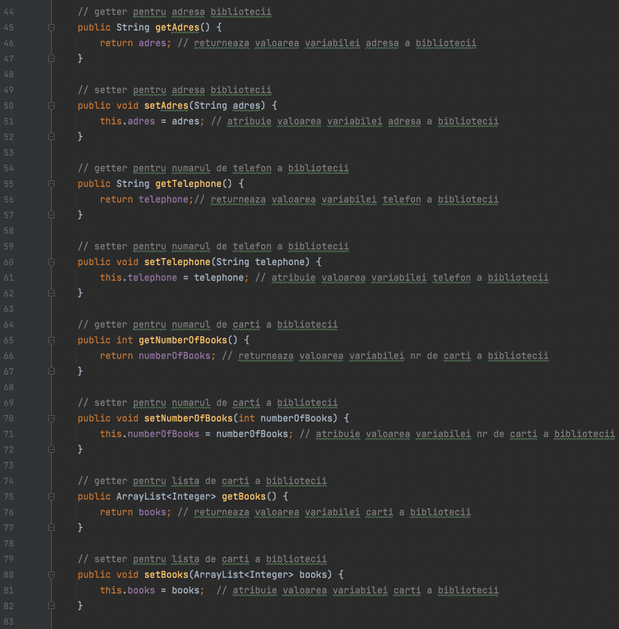

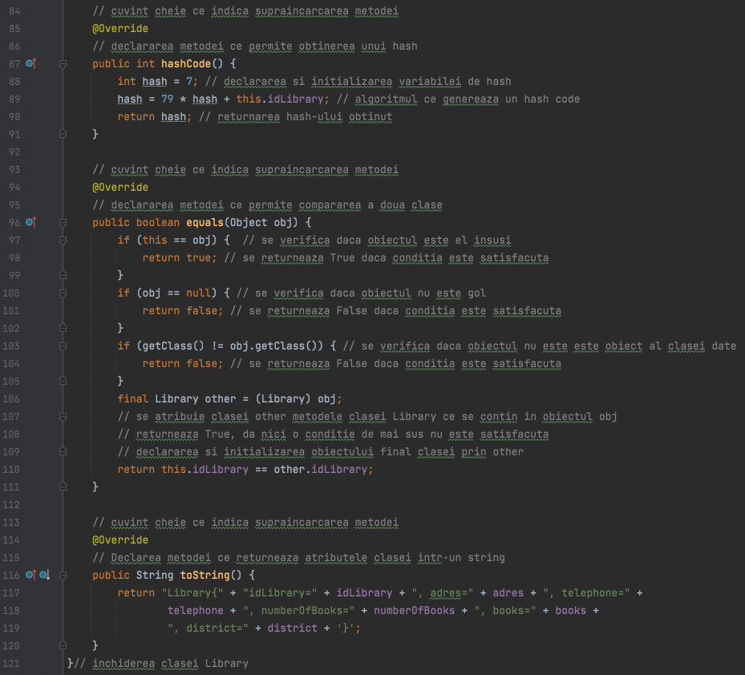

Class Book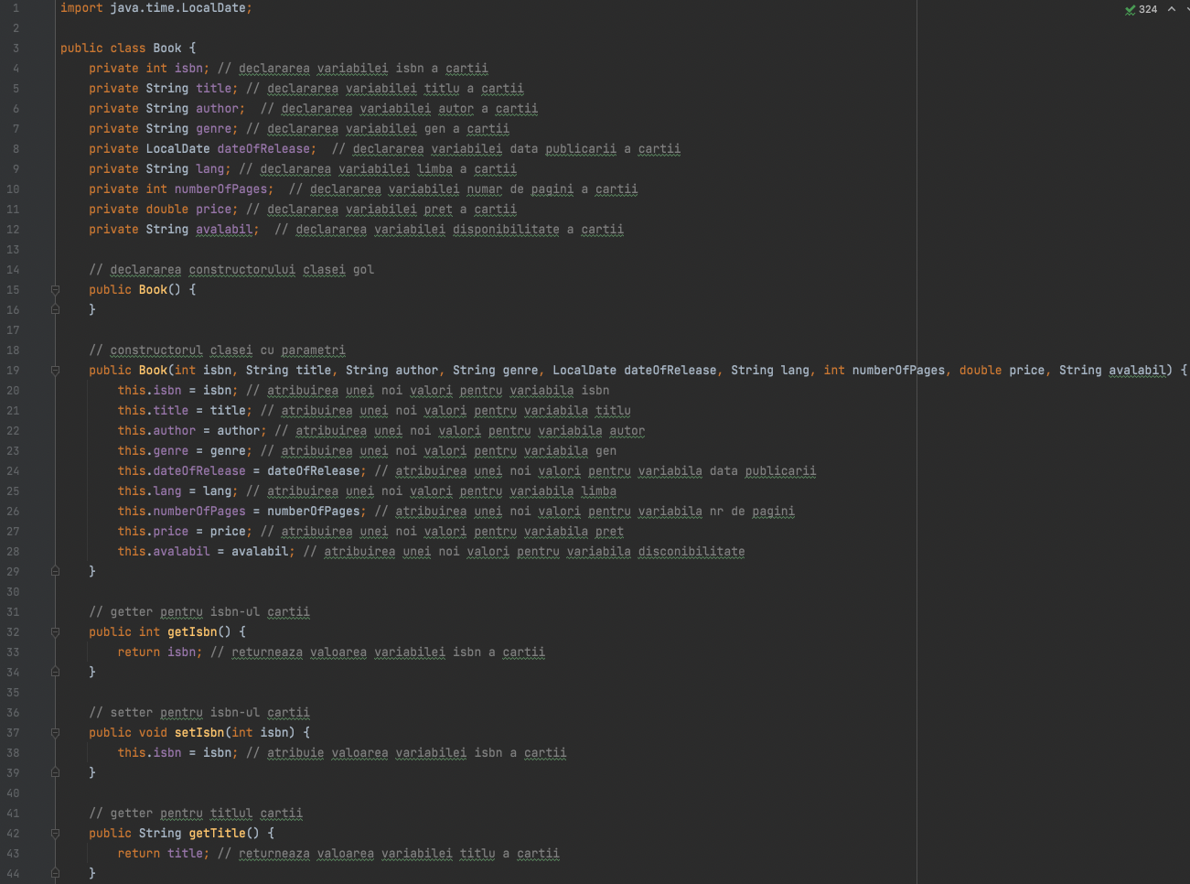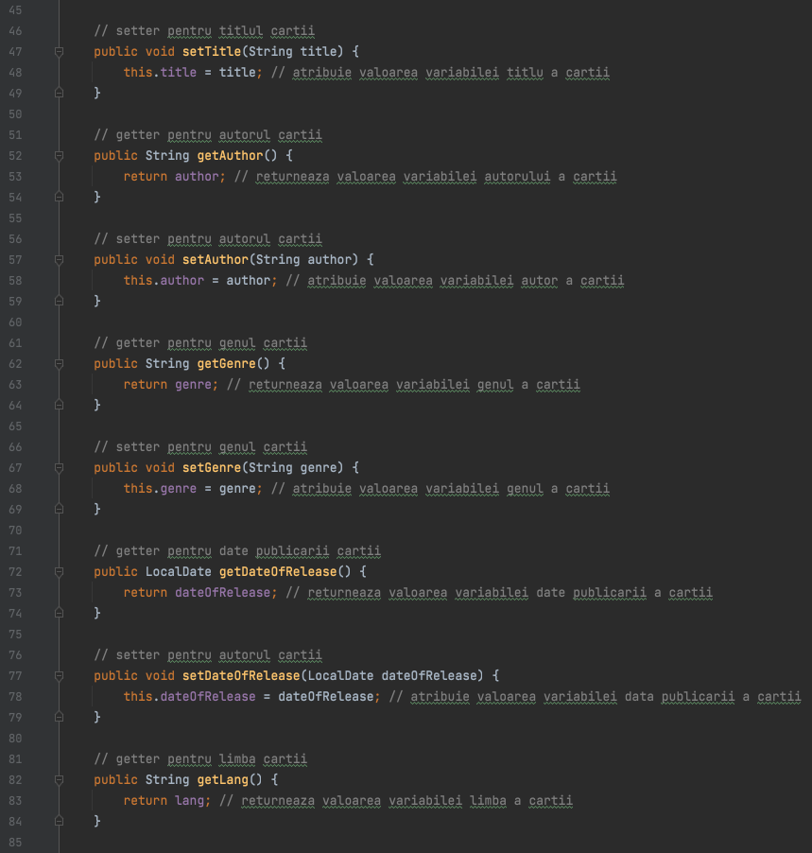

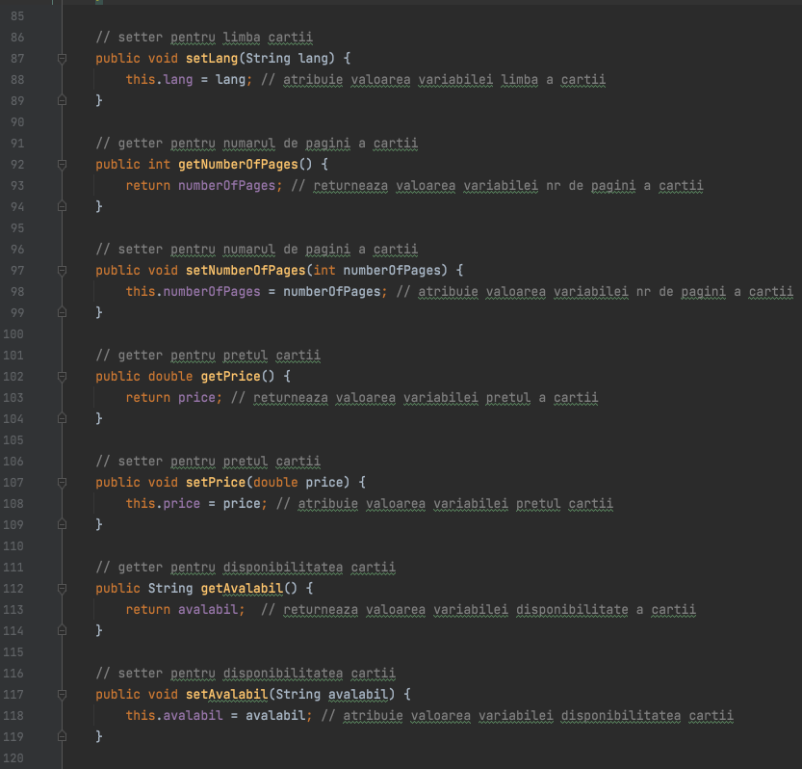

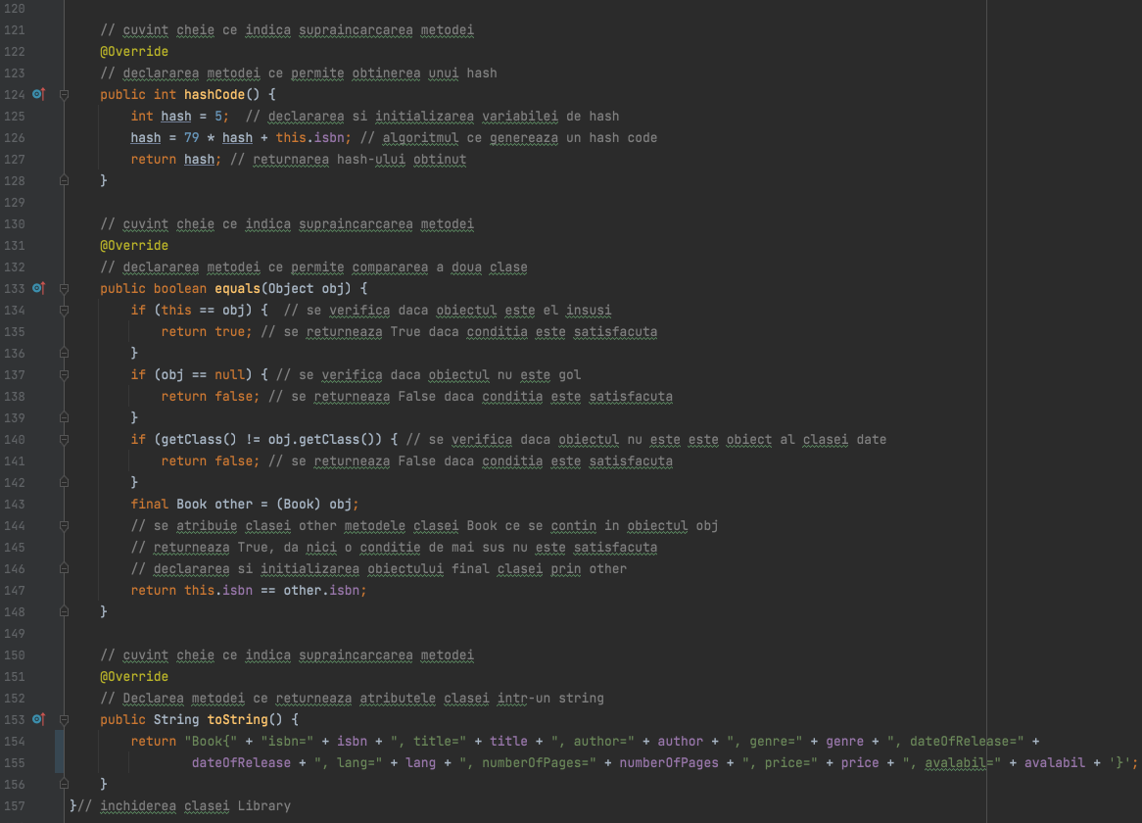

Class AdvancedLibrary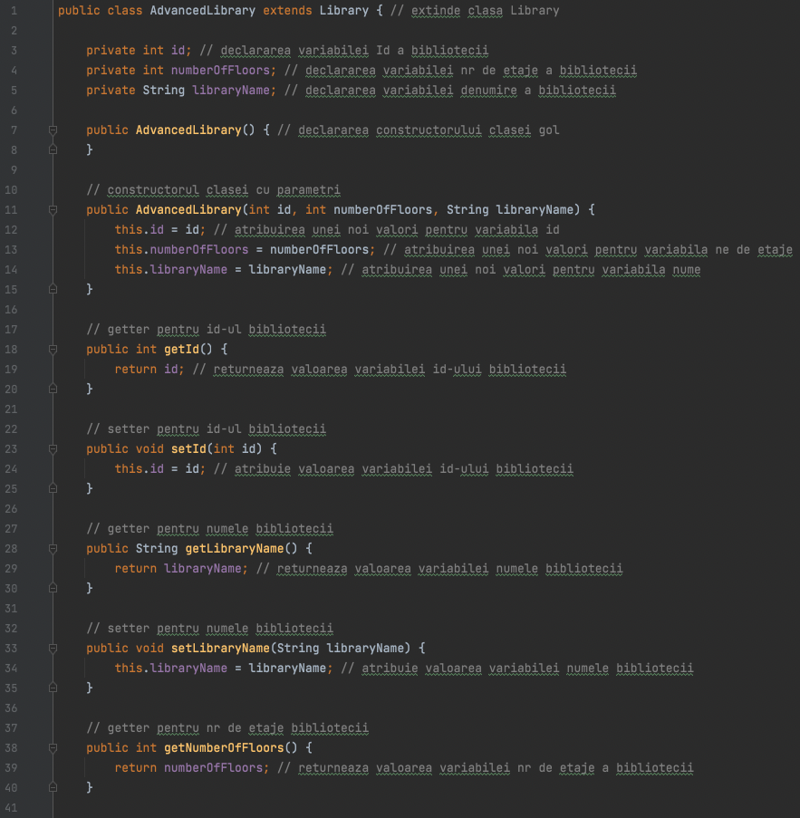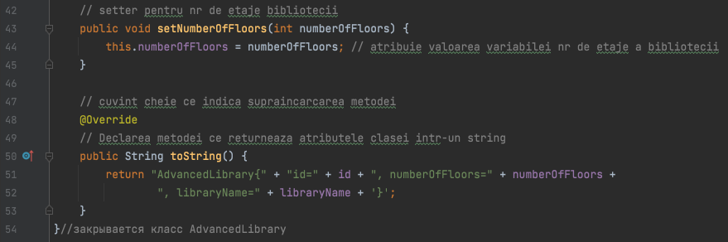

ToCsv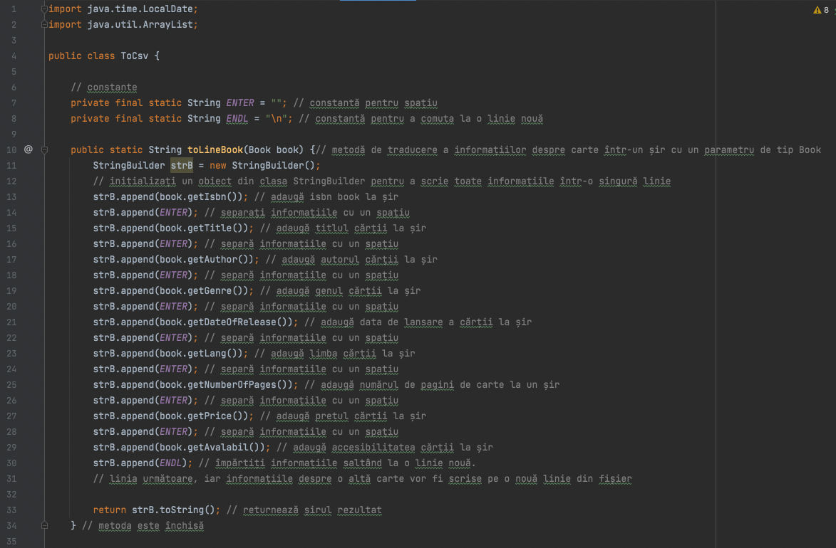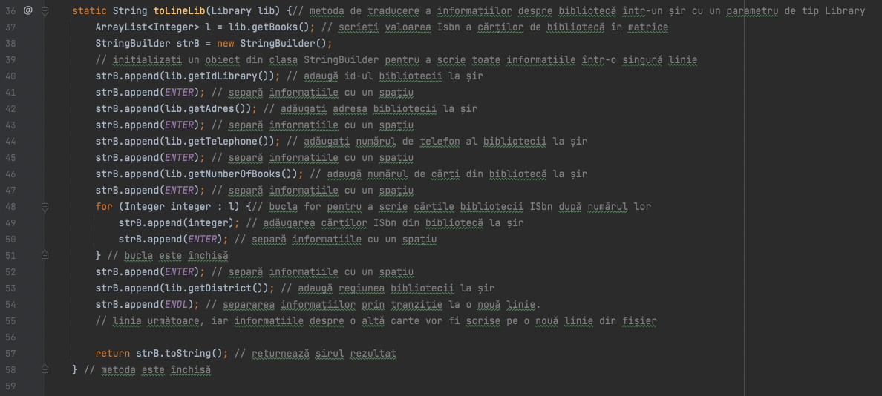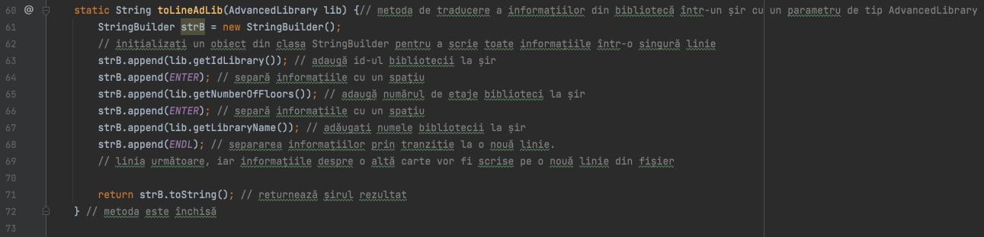

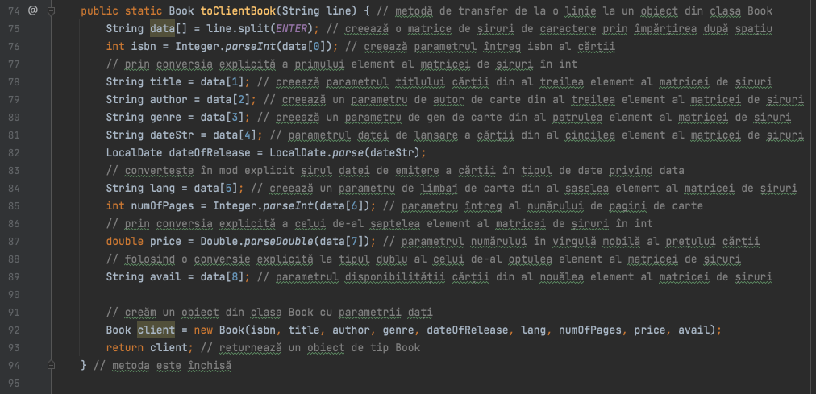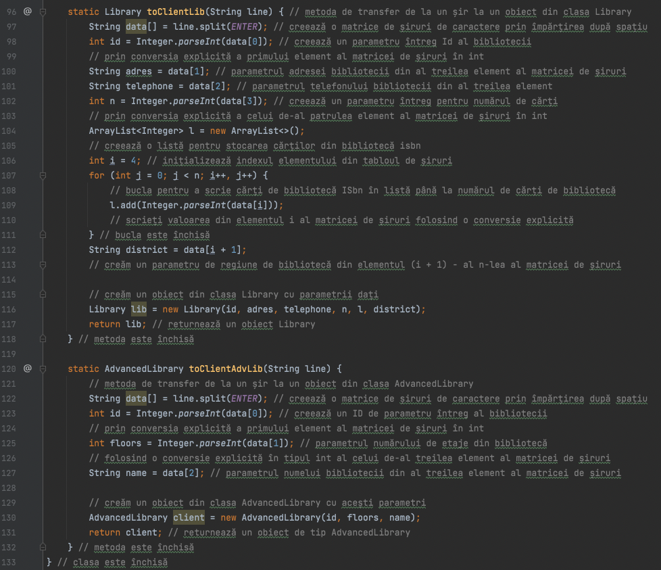

Clasa Main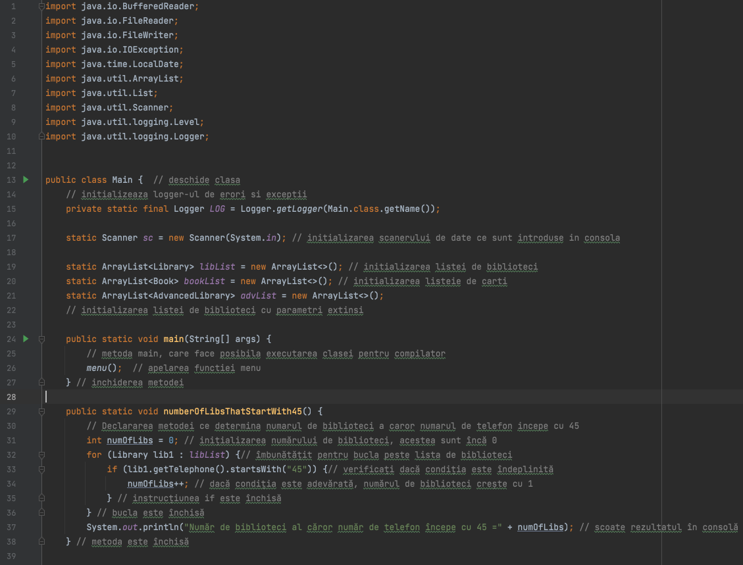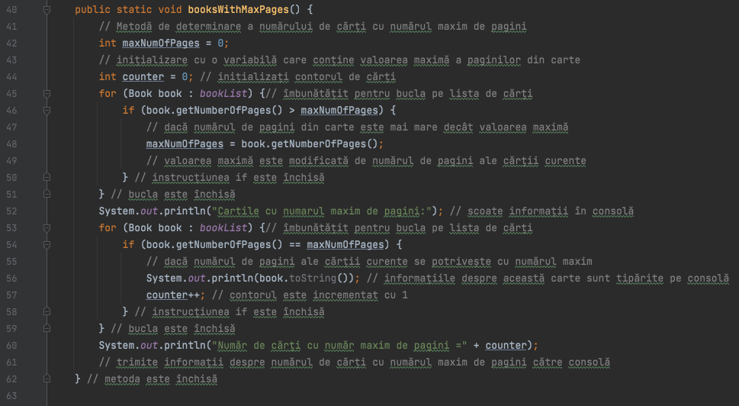

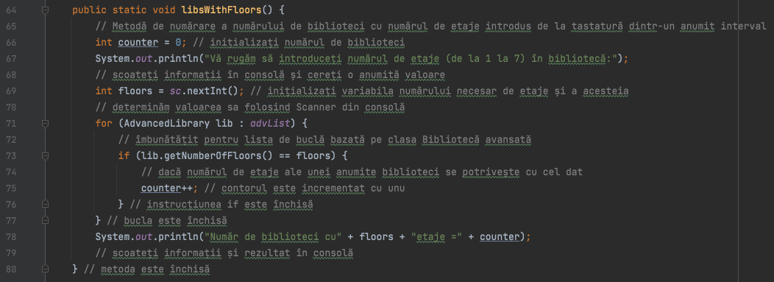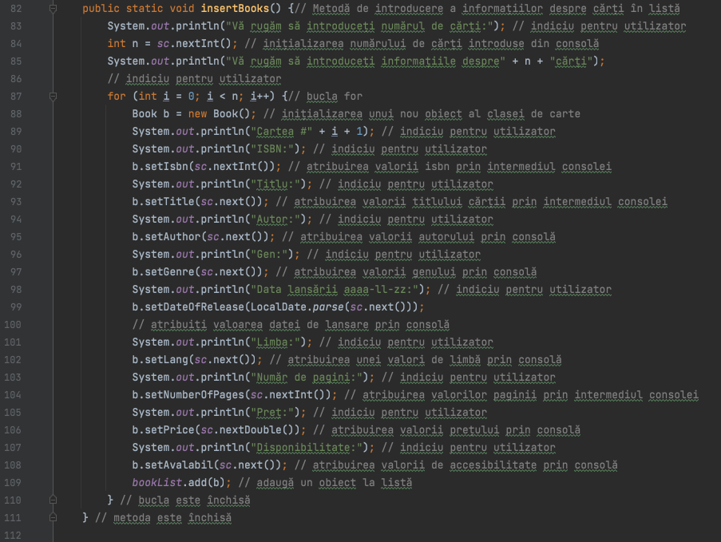

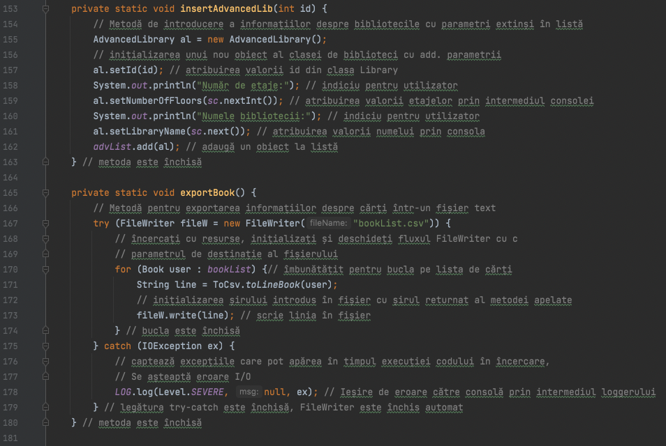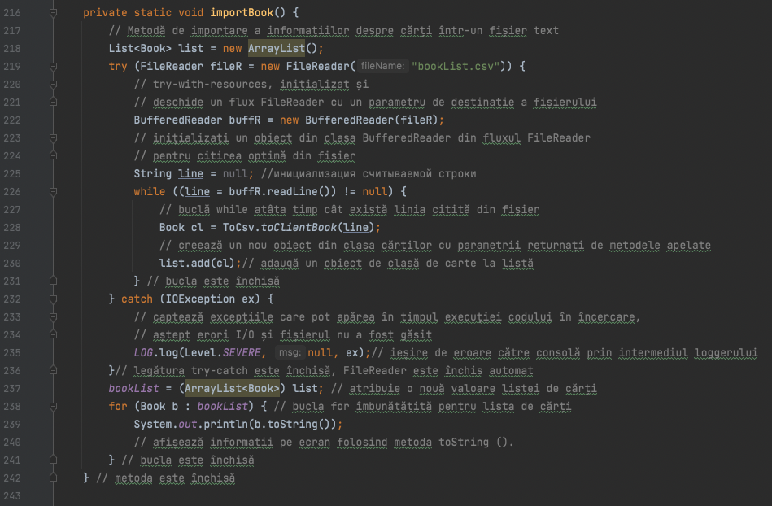

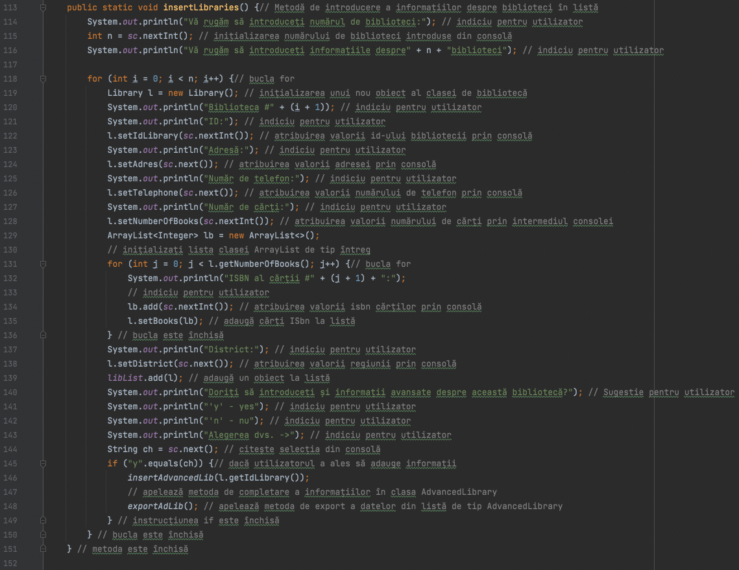

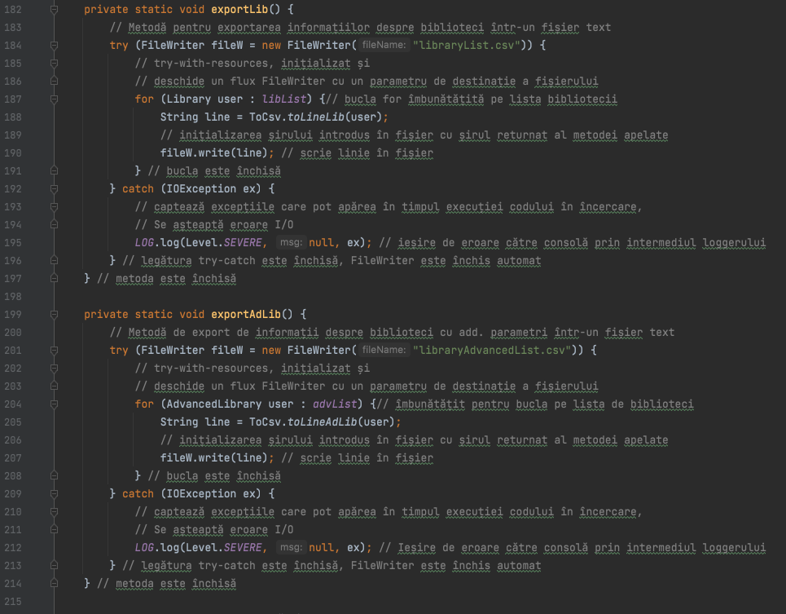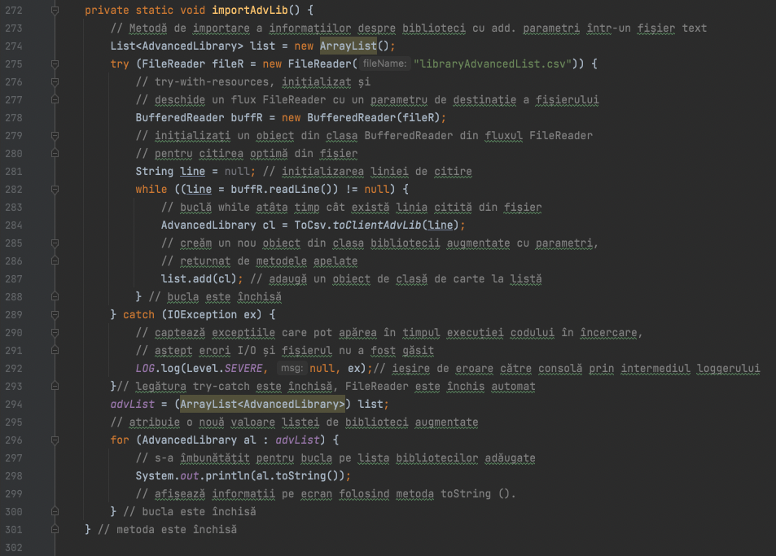

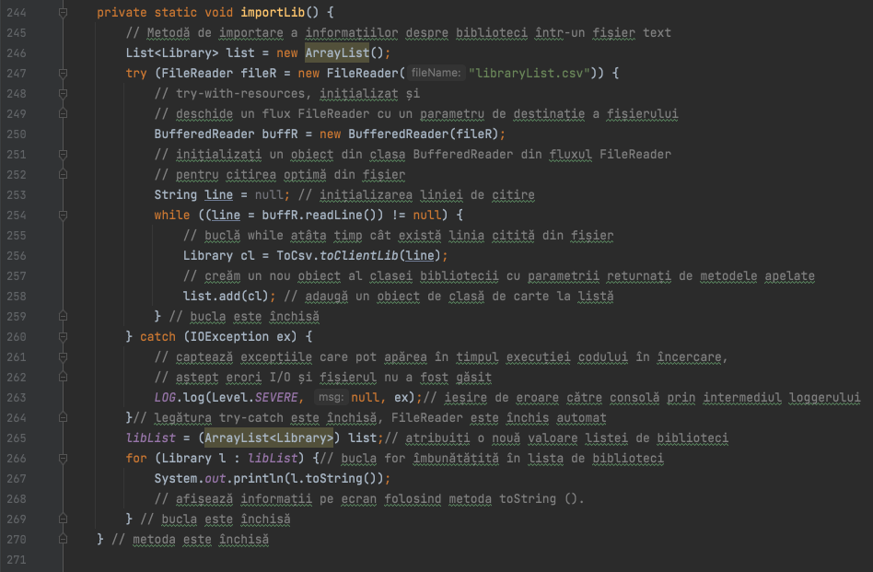

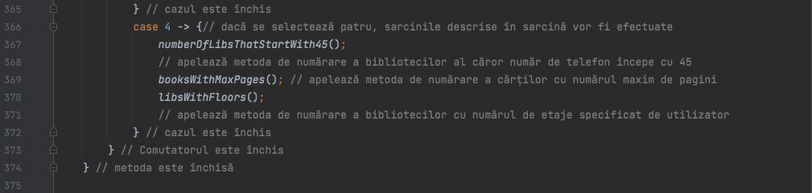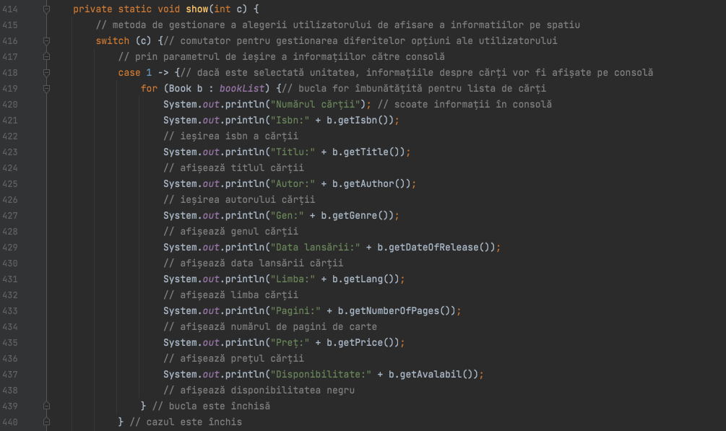

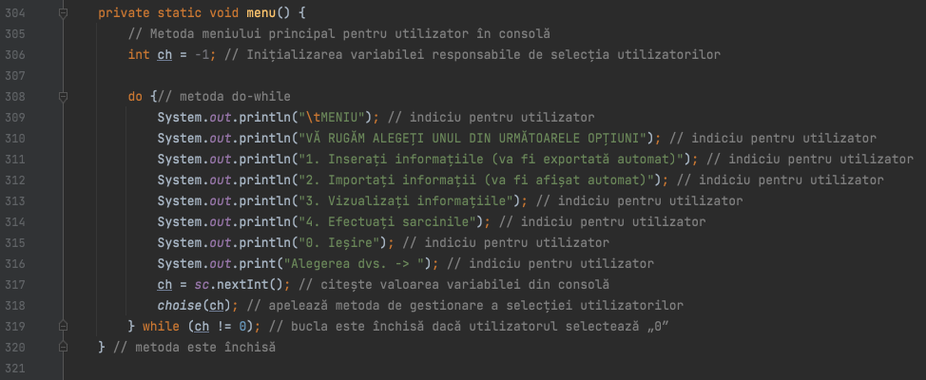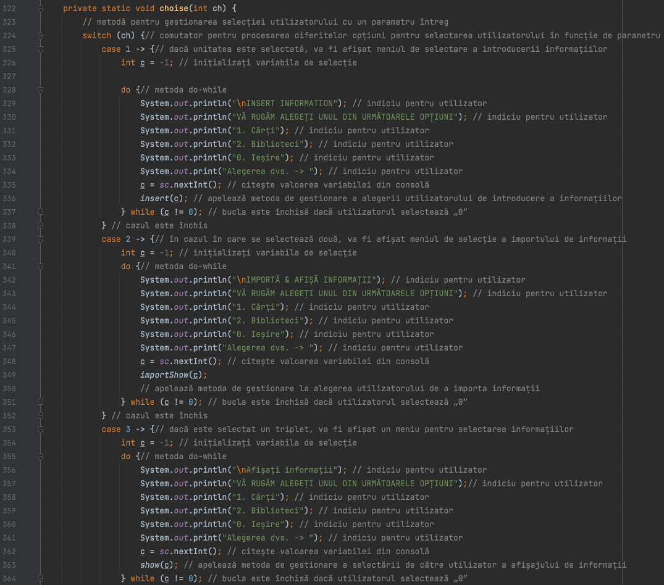

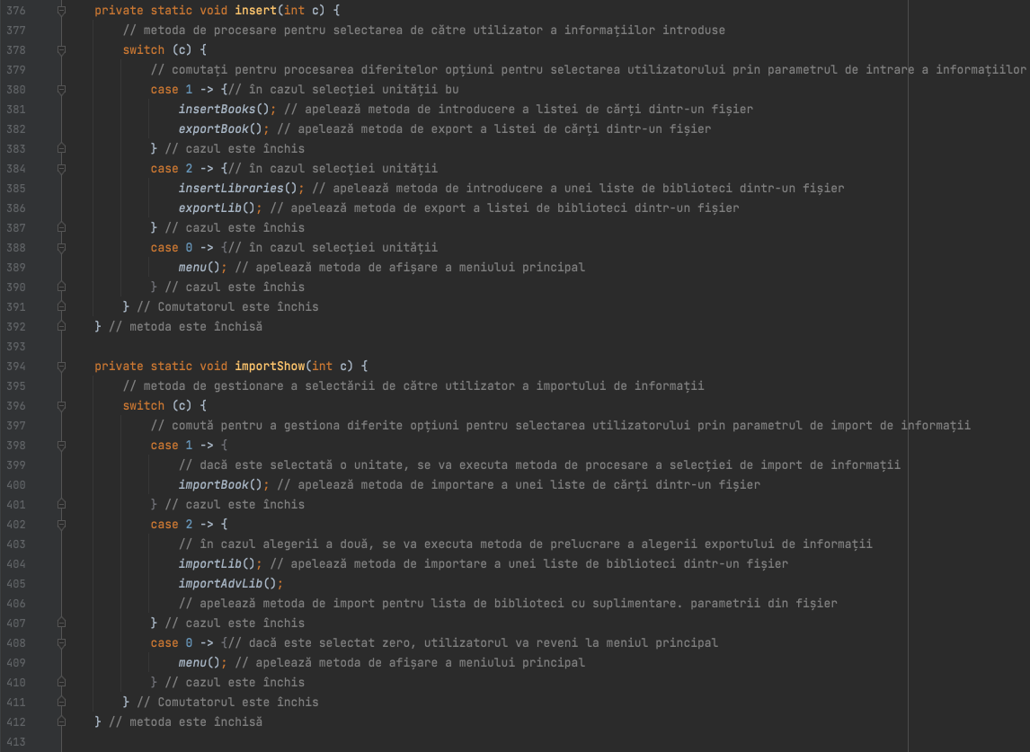

Executare

Inregistrarea unei carti:

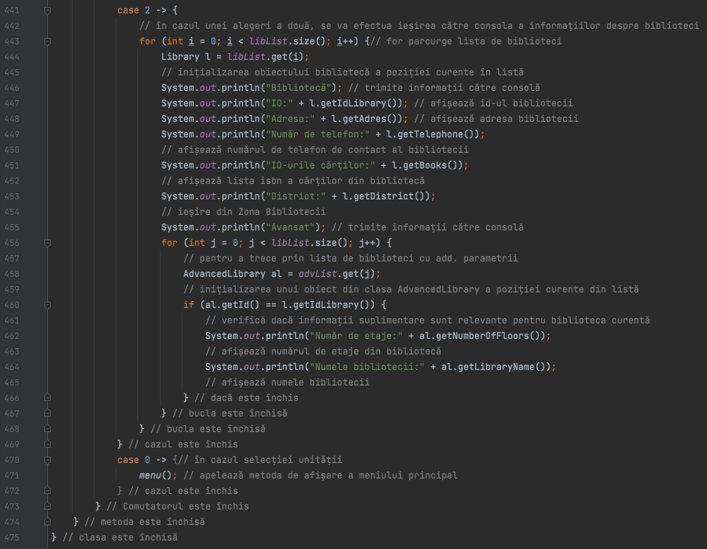

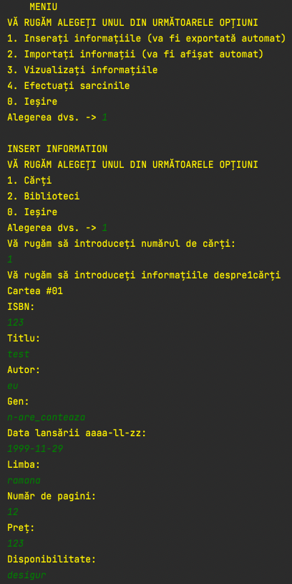

Afisarea unei carti: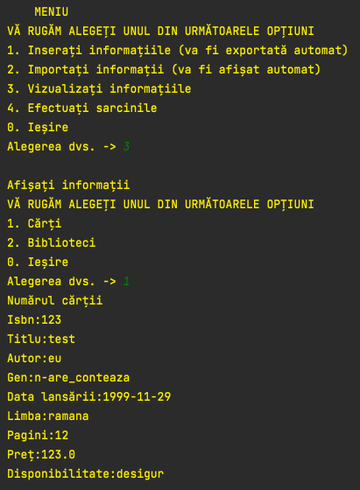

Inregistrarea unei biblioteci: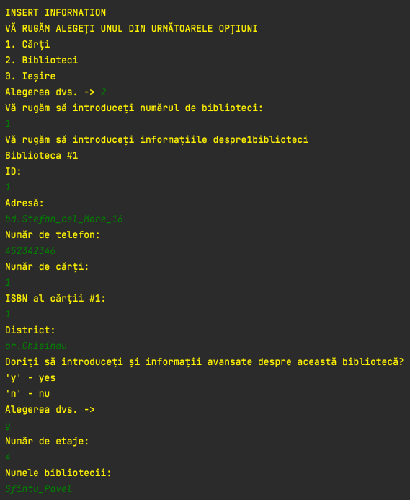

Afisarea bibliotecii: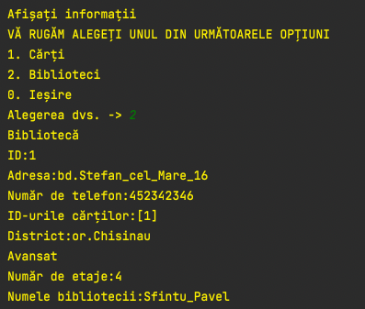

Sarcinile aditionale: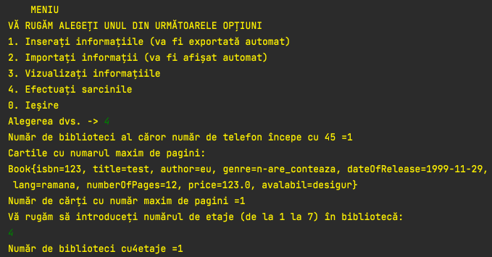

Importarea datelor